Zeg het voort!

- Orgelspel
- Kinderen zingen: Dit is de dag
Dit is de dag (2x)
Die de Heer ons geeft (2x)
Wees daarom blij (2x)
En zingt verheugd (2x)
Dit is de dag
die de Heer ons geeft
Wees daarom blij
en zingt verheugd
Dit is de dag (2x)
Die de Heer ons geeft.

- Opening en gebed door …
- Samenzang: Psalm 118 vers 12 en 14
Dit is de dag, de roem der dagen,
Dien Isrels God geheiligd heeft;
Laat ons verheugd, van zorg ontslagen,
Hem roemen, die ons blijdschap geeft.
Och Heer, geef thans Uw zegeningen,
Och Heer, geef heil op dezen dag,
Och, dat men op deez’ eerstelingen
Een rijken oogst van voorspoed zag!

Gij zijt mijn God, U zal ik loven,
Verhogen Uwe majesteit;
Mijn God, niets gaat Uw roem te boven;
U prijz’ ik tot in eeuwigheid.
Laat ieder ’s Heeren goedheid loven,
Want goed is d’ Oppermajesteit;
Zijn goedheid gaat het al te boven;
Zijn goedheid duurt in eeuwigheid!
5. Schriftlezing Handelingen 1 (groep A)
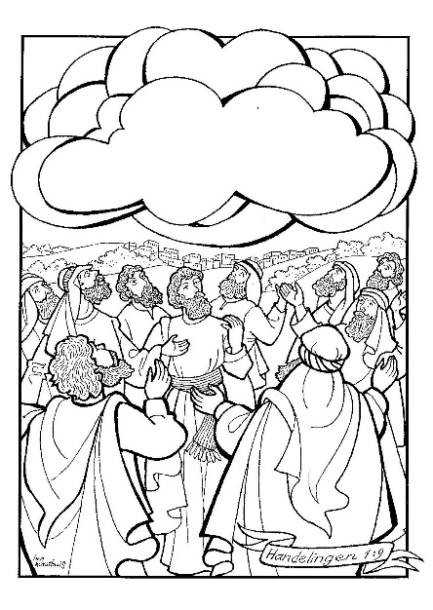
4. En als Hij met hen vergaderd was, beval Hij hun, dat zij van Jeruzalem niet scheiden zouden, maar verwachten de belofte des Vaders, die gij, zeide Hij, van Mij gehoord hebt.
8. Maar gij zult ontvangen de kracht des Heiligen Geestes, Die over u komen zal; en gij zult Mijn getuigen zijn, zo te Jeruzalem, als in geheel Judea en Samaria, en tot aan het uiterste der aarde.
9. En als Hij dit gezegd had, werd Hij opgenomen, daar zij het zagen, en een wolk nam Hem weg van hun ogen.
12. Toen keerden zij wederom naar Jeruzalem, van den berg, die genaamd wordt de Olijfberg, welke is nabij Jeruzalem, liggende van daar een sabbatsreize.
13. En als zij ingekomen waren, gingen zij op in de opperzaal, waar zij bleven.

6. Kinderen zingen: Op een lichte wolkenwagen
Op een lichte wolkenwagen
wordt de Heer van d’ aard gedragen.
Vaart Hij op naar ’s hemels troon. (2x)

Alles moet voor Hem zich buigen;
ied’re tong zijn lof getuigen,
en Hem eren als Gods zoon! (2x)

Alle macht is Hem gegeven;
en wat leeft en nog zal leven,
is tot zijnen dienst bereid. (2x)

7. Gedicht ik stuur de trooster Groep B

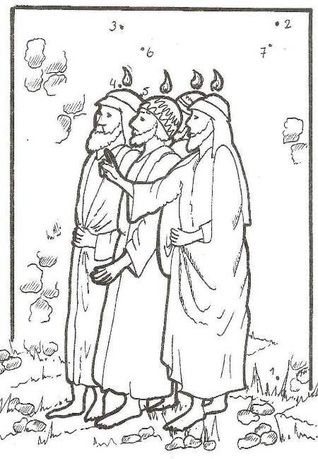
Jezus zegt: ”Ik stuur de Trooster,
Iemand die je helpen kan
om de Bijbel te begrijpen
en je te troosten, als je naar Mij verlangt”.

Hij zal je alles leren
alles wat je weten moet

jou de weg wijzen in dit leven
Zijn advies is altijd goed.

Het is dat stille zachte stemmetje
dat jou zegt, dat is verkeerd
je mag niet pesten of iets stelen
dat heeft Jezus jou nooit geleerd.

Je mag wel houden van elkander
elkaar helpen, elke dag
iemand troosten die verdriet heeft
een bezoekje aan opa, die al zo lang op je wacht.

Dat zijn de mooie goede dingen
die het leven waarde geeft
Hij vertelt je van Gods Liefde
en dat Jezus, Gods Zoon, voor altijd leeft.

Probeer maar te luisteren naar dat stemmetje
het is de stem van de Heilige Geest
Hij zal heel jouw leven leiden
als jij Hem daarvoor de ruimte geeft.

8. Kinderen zingen: Zeg het voort
Omdat de Heer verrezen is,
zingen wij in koor
heel de wereld door.
Omdat de Heer verrezen is,
zingen wij in koor
tot de wereld hoort:
dat de Heer verrezen is!
Zeg het voort! Zeg het voort! Zeg het voort!
Zeg het voort!
Geef het door dat de Heer verrezen is
Zeg het hier! Zeg het hier!
Zeg het daar! Zeg het daar!
Want het woord is waar!
Omdat de Heer verheerlijkt is,
zingen wij in koor
heel de wereld door.
Omdat de Heer verheerlijkt is,
zingen wij in koor
tot de wereld hoort:
dat de Heer verheerlijkt is!
Zeg het voort! Zeg het voort! Zeg het voort!
Zeg het voort!
Geef het door dat de Heer verheerlijkt is
Zeg het hier! Zeg het hier!
Zeg het daar! Zeg het daar!
Want het woord is waar!
Gedicht:
Hij dan, verhoogd door ’s Vaders Hand,
zal heersen op Zijn troon........
Maak het bekend in ’t ganse land
en breng Hem eerbetoon!

9. Schriftlezing: Handelingen 2 vers 1 tot en met 4

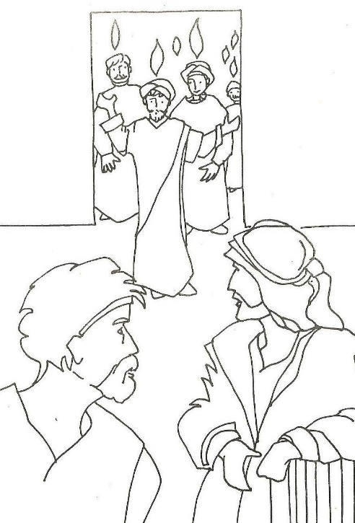
En als de dag van het Pinksterfeest vervuld werd, waren zij allen eendrachtelijk bijeen.
En er geschiedde haastelijk uit den hemel een geluid, gelijk als van een geweldigen, gedreven wind, en vervulde het gehele huis, waar zij zaten.
En van hen werden gezien verdeelde tongen als van vuur, en het zat op een iegelijk van hen.
En zij werden allen vervuld met den Heiligen Geest, en begonnen te spreken met andere talen, zoals de Geest hun gaf uit te spreken.

Gedicht:
De lucht is vol van groot gedruis,
gedreven door de wind.
’t Geluid vervult het hele huis.....
het Pinksterfeest begint!

Verdeelde tongen als van vuur
- vuur van de Heil’ge Geest
is neergedaald dit heilig uur
is op hun hoofd geweest.

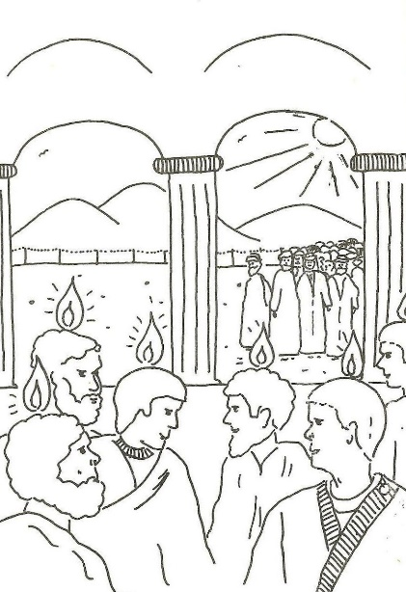
10. Vertelling door …
Gedicht:

Zij spreken elk een vreemde taal
gedreven door de Geest.
En toch verstaan wij ’t allemaal,
wat is dit toch voor feest?

Misschien zijn zij vol zoete wijn,
maar wacht, daar spreekt er één:
”U denkt wel dat wij dronken zijn,
maar dronken is er géén!”

11. Kinderen zingen
Samen in de naam van Jezus, heffen wij een loflied aan,
want de Geest spreekt alle talen en doet ons elkaar verstaan.
Samen bidden, samen zoeken, naar het plan van onze Heer’.
samen zingen en getuigen, samenleven tot zijn eer.

Heel de wereld moet het weten, dat God niet veranderd is.
Dat Zijn liefde als een lichtstraal, doordringt in de duisternis.
’t Werk van God is niet te keren omdat Hij erover waakt.
En de Geest doorbreekt de grenzen, die door mensen zijn gemaakt.
Gedicht:
Wie zal ons redden, wat te doen?
Bekeert u, wordt gedoopt!
Drieduizend mensen deden toen,
wat biddend werd gehoopt.
Samenzang
Loof de Heer’, de weg is open, naar de Vader, naar elkaar.
Jezus Christus, Triomfator, mijn verlosser, Middelaar.
Vader, met geheven handen, breng ik U mijn dank en eer.
’t Is de Geest die mij doet zeggen: Jezus Christus is de Heer’!

12 Muzikaal intermezzo
13.Kinderen zingen: Door de kracht
Refrein:
Door de kracht, door de kracht van de Heilige Geest
door de kracht, door de kracht van de God die geneest
die er is, die zal zijn en die is geweest, vieren wij feest met elkaar.
Wij zingen Halleluja en prijzen de Heer (3x)
Hij is het waard.
(refrein)

Als ik zing, Halleluja, dan prijs ik de Heer (3x)
Hij is het waard.
(refrein)

14. Gedicht door kinderen die afscheid nemen
Hij geeft mij Zijn vrede. Hij reikt mij Zijn hand.
Hij geeft mij Zijn sterkte. Door Hem houd ik stand.
Hij geeft mij Zijn genade, een teken van Zijn trouw.
Hij is als een Vader. Hij is er mij en voor jou.
Hij geeft mij Zijn blijdschap. Hij geeft mij Zijn kracht.
Hij geeft mij Zijn uitzicht, het licht in de nacht.
Hij geeft mij Zijn warmte, een vuur in de kou.
Hij geeft mij Zijn liefde. Hij is er voor mij en voor jou.

Hij geeft mij Zijn toekomst. Hij geef mij Zijn troost.
Want Hij zal beschermen wat zwak is en broos.
Hij geeft mij Zijn stilte die nimmer benauwt.
In Hem mag ik rusten. Hij is er voor mij en jou.
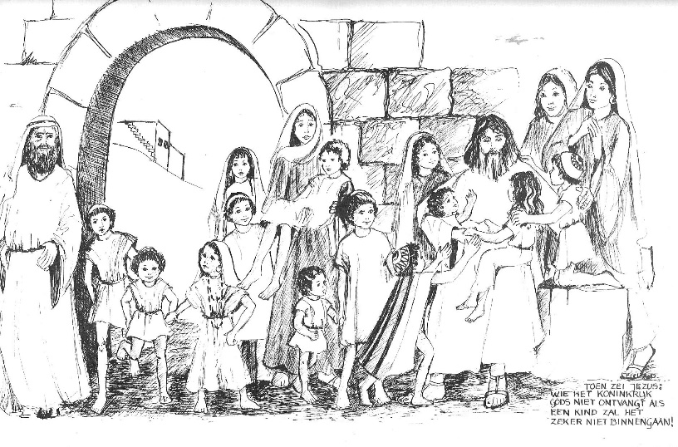
Hij geeft mij Zijn vriendschap. Een arm om mij heen.
Hij geeft mij Zijn Woord. Ik ben nooit meer alleen.
Hij geeft mij Zijn leven, omdat Hij van mij houdt.
Hij geeft mij Zijn Geest, want Hij is er mij en voor jou.

Met al je vragen en zorgen vind je rust in Hem.
Dus wees maar geborgen, Hij sta aan je zij’.
Hij heeft alles gegeven, wat jij niet verdient.
Hij wil komen in jouw leven, want Hij is jouw Vriend.

15. Afscheid van de kinderen die de Zondagsschool verlaten
Toezingen: Zegen hen Algoede
Zegen hen Algoede,
neem hen in Uw hoede
en verhef Uw aangezicht
over hen en geef hun licht!

Stort, op onze bede,
in hun hart Uw vrede
en vervul hen met de kracht
van Uw Geest, bij dag en nacht.

Amen, amen, amen!
Dat zij niet beschamen
Jezus Christus, onze Heer’,
amen, God, Uw naam ter eer!

16. Dankgebed door ?

17. Medley ‘Zeg het voort!’

Roept uit aan alle stranden.
Verbreidt van oord tot oord.
Verkondigt alle landen.
Het evangeliewoord. (2x)
Roept uit de Heer der heren
als aller volken Vriend
De volken moeten leren,
wat hun tot vrede dient,
wat hun tot vrede dient!

Kinderen zingen: Jezus sprak hier op aard
Jezus sprak hier op aard:
mensen kom tot Mij.
Dat is Mij alles waard,
Ik maak waarlijk vrij.

Refrein:
Er is een Heer, er is een Heer,
Er is een Heer, er is een Heer,
alleen Hij wacht totdat Hij ook
voor jou zorgen mag.

Stel niet uit, zeg tot Hem:
wees nu ook mij Heer.
Luister steeds naar zijn stem,

O grote Christus, eeuwig licht,
Niets is bedekt voor uw gezicht;
Die ons bestraalt, waar wij ook gaan,
Als schijnt geen zon, al licht geen maan.

O Vader, dat uw liefd' ons blijkt';
O Zoon, maak ons uw beeld gelijk;
O Geest zend uwe troost ons neer;
Drieënig God, U zij al d' eer.
Hij geeft leven weer.
(Refrein)

Roept uit aan alle stranden.
Verbreidt van oord tot oord.
Verkondigt alle landen.
Het evangeliewoord. (2x)

Alle kinderen, ouders en belangstellenden hartelijk dank voor UW/jullie aanwezigheid!

Aan de uitgang is er een collecte voor het werk van de zondagsschool.

